Консультация для родителей
«Играем дома вместе с детьми»
(Подготовила: воспитатель Марочкина Л.С.)
Для ребёнка дошкольного возраста игра является ведущей деятельностью, в которой проходит его психическое развитие, формируется личность в целом. Именно в семье он приобретает первоначальный опыт общения.
Совместные игры родителей с детьми духовно и эмоционально обогащает детей, удовлетворяют потребность в общении с близкими людьми, укрепляют веру в свои силы. Семья закладывает основы личностных качеств ребёнка.
Чтобы ребенок говорил правильно, важно акцентировать внимание на правильно поставленной речи. Для начала исключите из своих разговоров слова-паразиты и ненормативную лексику. Малыш, словно попугай, все повторяет за своими родителями. Вы - объект подражания и обожания. Поэтому, если желаете, чтобы речь ребенка была правильной, контролируйте в первую очередь себя и свою манеру общения.
Ребенок, с которым правильно и эффективно занимались в раннем детстве, в старшем возрасте более восприимчив к наукам и творчеству.
Обязательно нужно ежедневно выделять время, чтобы поиграть с малышом в развивающие игры. И вы увидите, сколько положительных эмоций получите сами и ваш малыш.
Занятия с детьми 2 лет стоит начинать с развития моторики рук. Приобретите кубики, конструктор, вместе с малышом стройте башни и домики. Только не играйте молча, все время разговаривайте с ребенком и проявляйте эмоции. Говорите одобрительные слова и хвалите его. В этот период дети активно желают принимать участие в домашних делах. Позволяйте им самостоятельно подметать или вручайте тряпку для вытирания пыли. Так вы закладываете первоначальный фундамент в понимание того, что такое помощь. Всегда предоставляйте ребенку возможность помочь вам, иначе в дальнейшем вам придется заставлять его силой совершать домашнюю уборку.
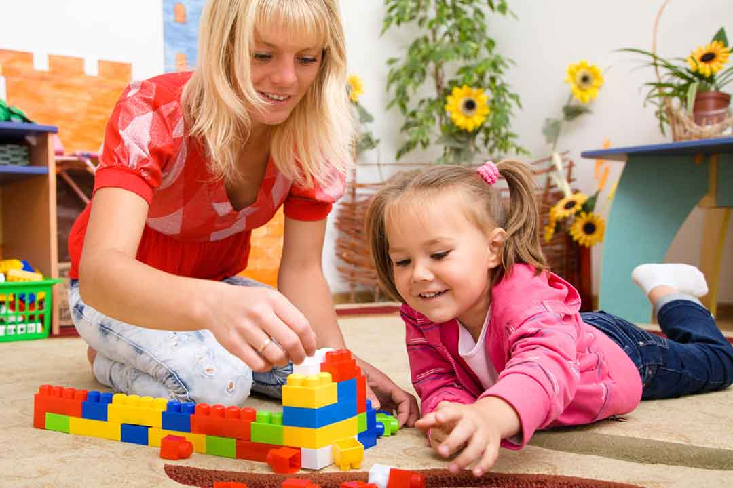
Почему так важно развивать мелкую моторику? Потому что при работе пальцев рук нервные импульсы провоцируют развитие тех отделов головного мозга, которые отвечают за речевой аппарат. Значит, мелкая моторика отвечает за развитие речи ребенка.
Младшие дошкольники не только не умеют играть вместе, они не умеют играть самостоятельно. Малыш обычно бесцельно возит взад-вперёд машину, не находя ей большего применения, он её быстро бросает, требует новую игрушку. Самостоятельность в игре формируется постепенно, в процессе игрового общения со взрослыми, со старшими детьми, с ровесниками. Развитие самостоятельности во многом зависит от того, как организована жизнь ребёнка в игре
Каждая игра - это общение ребёнка со взрослым, с другими детьми; это школа сотрудничества, в которой он учится и радоваться успеху сверстника, и стойко переносит свои неудачи. Доброжелательность, поддержка, радостная обстановка выдумки и фантазии - только в этом случае ваши игры будут полезны для развития ребёнка.
Ровный, спокойный, доброжелательный тон равного по игре партнёра вселяет ребёнку уверенность в том, что его понимают, с ним хотят играть. Радость, которую вы доставите ребёнку, станет и вашей радостью, а проведённые вместе приятные минуты помогут вам сделать добрее и веселее совместную жизнь.
Играйте вместе с малышом!

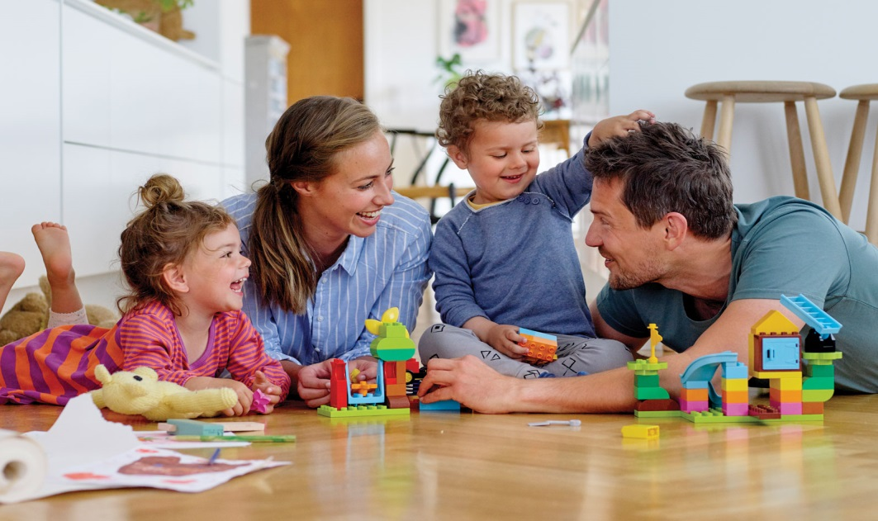

Метание снежков
Понадобится пустая коробка или ящик и скомканная белая бумага. Предложите ребенку бросать «снежки» из бумаги в коробку, сначала с небольшого расстояния. Усложняйте игру, устанавливая коробку дальше от метателя снежков. В эту игру можно играть и на улице с настоящими снежками.
Равновесие
Положить на пол длинный ремень. Показать ребенку, как пройти по линии из ремня. Можно идти и прямо, и боком, приставным шагом.
Развивает: координацию движений, ловкость.
В 2-3 года проявляется непроизвольная память: малыш запоминает некоторые слова и несложные стихи. Естественно, чтобы их запомнить, необходимо многократно говорить и показывать. Для этого и нужны развивающие занятия ребенку. 2 года - очень важный возраст.
Убери лишнее
Разложите перед ребенком несколько предметов (например, 3 разных машинки и мячик или несколько кукол и деталь от конструктора) и предложите убрать то, что здесь лишнее. Можно проводить игру как с предметами, так и с карточками с изображениями.
Развивает: мышление, внимательность.
Договори слово
Читая знакомые стихи ребенку, делайте паузу перед последним словом строфы, давая возможность ребенку договорить слово.
Развивает: память, речь, сообразительность.
Помощник
Вы заняты приготовлением ужина. Малыш крутится возле Вас. Предложите ему перебрать горох, рис, гречку или пшено. Тем самым он окажет Вам посильную помощь и потренирует свои пальчики.
Придумай загадку
Ребенок придумывает загадку-описание мебели или игрушки. Например, у него есть сиденье, спинка, четыре ножки. На нем можно сидеть. Что это? (СТУЛ).
Где игрушка?
Игры могут быть связаны со знакомством с предлогами, размерами окружающих предметов, изменением их количества. Например, игра с предлогами может быть проведена в варианте «стул и игрушка»: игрушка на стуле, под стулом, за стулом с обязательным активным действием и четким раздельным произнесением соответствующих предлогов.
Кто что умеет делать?
Ребенку предлагается подобрать к предмету, объекту как можно больше слов-действий. например, что умеет делать кошка? (мурлыкать, выгибать спину, царапаться, прыгать, бегать, спать, играть).
Маленький привыкает к тому, что ему надо играть, соблюдая правила, постигая их смысл.
Весьма ценными являются игры детей с театрализованными игрушками. Они привлекательны своим внешним ярким видом, умением «разговаривать».
Изготовление всей семьёй плоских фигур из картона, других материалов дают возможность детям самостоятельно разыграть знакомые произведения художественной литературы, придумывать сказки.
Если у дошкольника, особенно у маленького, есть игровой уголок, то время от времени ему следует разрешать играть в комнате, где собирается вечерами семья, в кухне, в комнате бабушки, где новая обстановка, где всё интересно. Новая обстановка рождает новые игровые действия, сюжеты.
Ребёнок очень рад минутам, подаренным ему родителями в игре. Общение в игре не бывает бесплодно для малыша. Чем больше выпадает дорогих минут в обществе близких ему людей, тем больше взаимоотношения, общих интересов, любви между ними в дальнейшем
Ребёнок очень рад минутам, подаренным ему родителями в игре. Не откладывайте на завтра то, что можно сделать сегодня! Играйте всей семьёй, хоть на несколько минут откладывая свои дела. Радость, которую вы доставите ребёнку, станет и вашей радостью, а проведённые вместе приятные минуты помогут вам сделать добрее и веселее совместную жизнь.
Так играйте же вместе с малышом!
